int X = 10;

int Y = 20;

Console.WriteLine($"Equation: {X} + {Y} = {X + Y:C}");

1. why the output of this Equation = $30.00?

هنا عندينا متغيرين قيمة الاول 10 و التاني 20استخدامنا فانكشن ال رايت لاين الموجودة في ال كونسل كلاس علشان نطبع الاكويشن دي و استخدامنا الاسترينج انتربوليشن علشان نعمل كوكتينيشن بين الاسترينج والمتغيرات فلاول هيطبع ايكويشن مع قيمة المتغيرات بعد كده يساوي بعد كده هيجمع 10 + 20 وهنا استخدامنا نيوميرك اسبسيفير ال هو كولون سي و ده معناه انو هيحول ناتج الجمع لي سترنج وهيضيف نوع العملة للرقم currency و string c stands for currency

1. what is its benefit?

انو يكون معني الرقم واضح و مفهوم بيعبر عن ايه يعني هنا السين دولار عرفني اني الرقم ده فلوس مثلا و هكذا وبالتالي بيسهل علي المستخدم فهم الغرض من الرقم بيخلي شكل البرنامج بتاعي واضح و متناسق اكتر

1. try another example with a different specifier with a screenshot of the output.

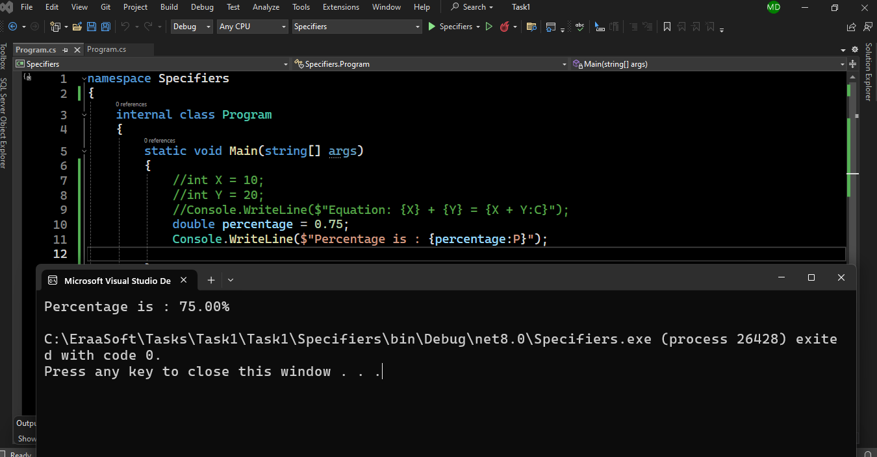

هنا ده البيرسينتج اسبسيفسر هيحول الرقم لنسبة مئوية و هيضيف علمة ال البرسينت